试 验 报 告

试验名称：座椅调节手柄误用力

主检： | 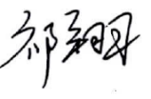 | 日期： | 2021年11月16日
审核： | 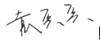 | 日期： | 2021年8月16日
批准： | 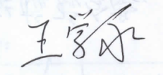 | 日期： | 2021年8月16日

北京光华荣昌汽车部件有限公司实验室

声 明

⑴ 报告无实验室“检测专用章”章无效。
⑵ 报告无主检、审核、批准人签字无效。
⑶ 报告涂改无效
⑷ 复制报告未重新加盖“检测专用章”章无效。
⑸ 对检测报告若有异议，请收到报告后15个工作日内通知实验室。
⑹ 送样检测仅对样品负责。
⑺ 电子版报告无安全密码无效。

试验单位：北京光华荣昌汽车部件有限公司实验室
地 址：北京市昌平区流村镇工业园区
电 话： (010) 60793358-5711 邮 编：102200

样品名称 | 驾驶员座椅总成 | 车 型 | EVC3-奥杰
样品件号 | X168100000004 | 样品数量 | 1件
委托单位 | 座椅工程部 | 生产单位 | /
送 样 者及其  联系方式 | 张学  18341327369 | 送样日期 | 2021年11月4日
试验地点 | 北京光华荣昌汽车部件有限公司实验室 | 试验日期 | 2021年11月16日
试验项目 | 座椅调节手柄误用力
试验标准 | Q/FT A022
试验目的 | DV
试验结果 | 经检验所送样品所检验项目不符合要求
备 注

一、试验条件
试验时间： | 2021年11月16日—2021年11月16日
试验地点： | 北京光华荣昌汽车部件有限公司实验室
试验人员： | 祁翔
环境温/湿度： | 温度23℃；湿度：60%
二、试验仪器设备
序号 | 设备名称 | 设备编号 | 规格型号 | 厂家 | 精度 | 有效期
1 | 推拉力计 | N-075 | NK-300 | HANDPI | 0.1N | 2021年12月16日
三、试验方法及评价标准
1、试验方法
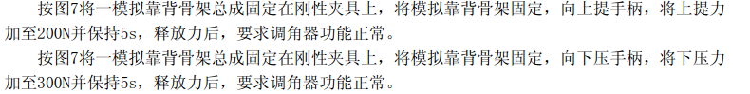
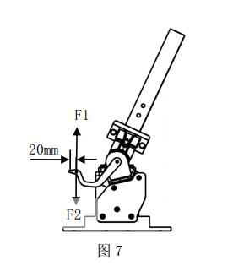
2、评价标准
在解锁方向误操作力≥200 N，与解锁方向相反方向误操作力≥300 N。
四、标准偏离
1、标准偏离
五、试验结果
1、试验结果
解锁方向误操作力加载至170.4N时，手柄开裂，调角功能失效。
2、结果照片
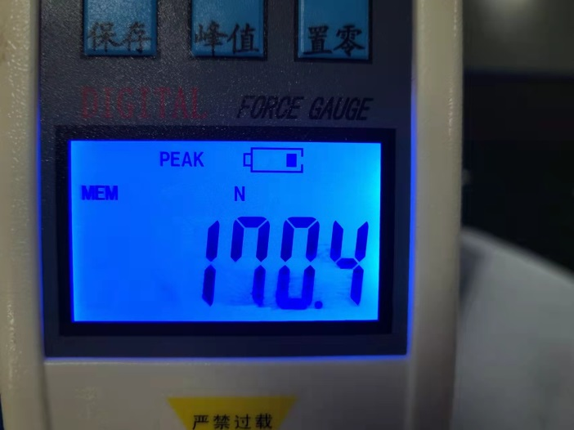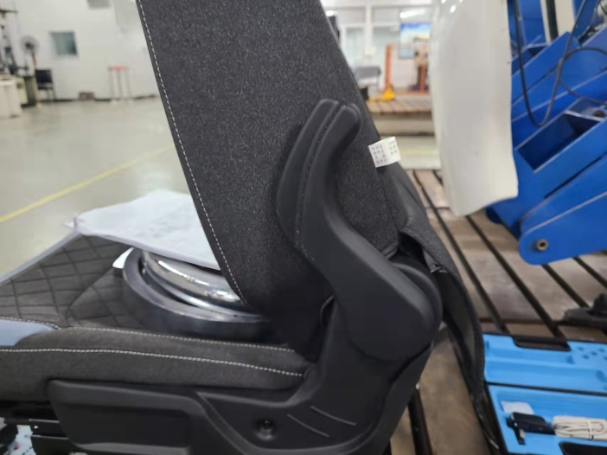
3、试验结论
不合格
备注: 合格: 达到要求; 不合格: 未达到要求; 不评价:未提供评价标准:
六、试验照片
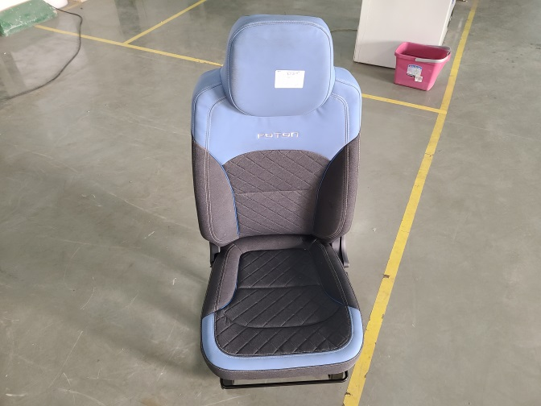
来样照片
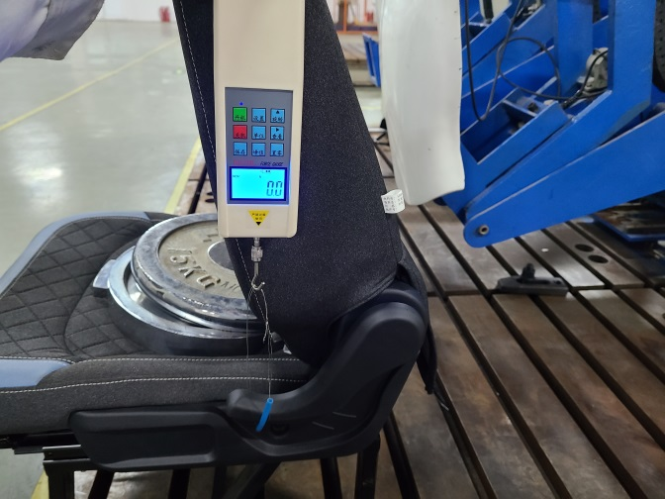
试验中
 | 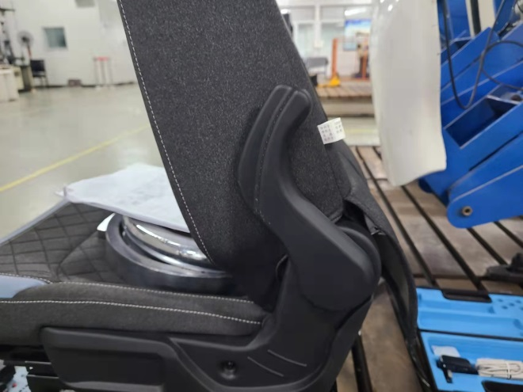
试验前 | 试验后
附录：样品情况表
项 目 | 样品情况
车辆名称、型号、商标 | EVC3-奥杰
车辆类型 | /
车辆生产厂 | /
样品名称 | 驾驶员座椅总成
规格型号 | X168100000004
结构 | /
材料名称 | /
正面颜色 | /
**报告结束**

